TURNITIN İNTİHAL TESPİT PROGRAMI KULLANMA KILAVUZU

Fen Bilimleri Enstitüsü’ne bağlı anabilim dallarında yürütülen tüm tezli lisansüstü programlarda yazılan tezlerin tez savunma sınavı öncesinde jüri üyelerine dağıtılması ve başarılı bulunan tezlerin mezuniyet aşamasında “Tez Çalışması Orijinallik Raporu”nun alınması gerekmektedir.
Üniversitemizde intihal kontrolü sağlamak amacıyla Turnitin programı kullanılmaktadır. Turnitin İntihal Tespit Programını kullanabilmek için, halen kayıtlı olmayan ve lisansüstü ders veren Dr. ve üzeri unvan sahibi akademisyenlerimiz kütüphaneden kendileri için hesap oluşturulmasını isteyebilirler.
Turnitin programı kullanımı üzerine örnek bir uygulama aşağıda verilmiştir. Bununla birlikte, aşağıdaki bağlantılardan da yararlanılabilir:
- http://turnitin.com/en_us/training/instructor-training/instructor-quickstart-guide
- http://turnitin.com/en_us/training/instructor-training/instructor-user-manual
- https://guides.turnitin.com/Translated_Manuals/T%C3%BCrk%C3%A7e

ÖRNEK UYGULAMA
Turnitin İntihal Tespit Programı’nın kullanımı, Makine Mühendisliği Bölümü öğretim üyesi Dr. Erdem ACAR tarafından yönetilen ve Fen Bilimleri Enstitüsü Makine Mühendisliği Ana Bilim Dalı yüksek lisans öğrencisi Gamze BAYRAK tarafından yazılan “Bir Rüzgâr Türbini Kanadının Güvenilirliğinin Markov Zinciri Monte Carlo Tabanlı Kuyruk Modelleme Yöntemiyle Tahmini” başlıklı yüksek lisans tezi üzerinde uygulanmış ve izlenen adımlar aşağıda verilmiştir.

1. Turnitin programı kullanımı için www.turnitin.com adresinden giriş yapılır.
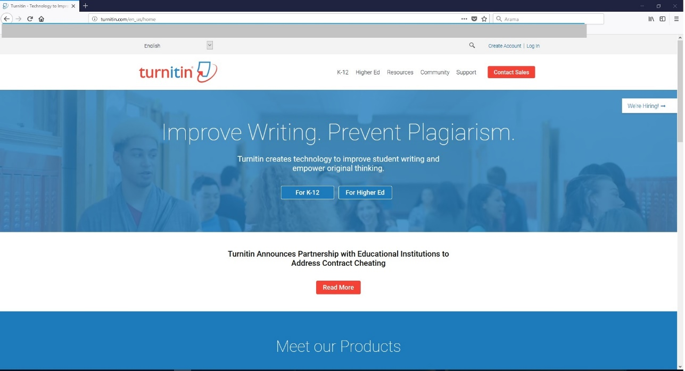
2. Açılan ekranda “Add Class” bağlantısı kullanılarak danışman öğretim üyesi hesabına bir sınıf eklenir.
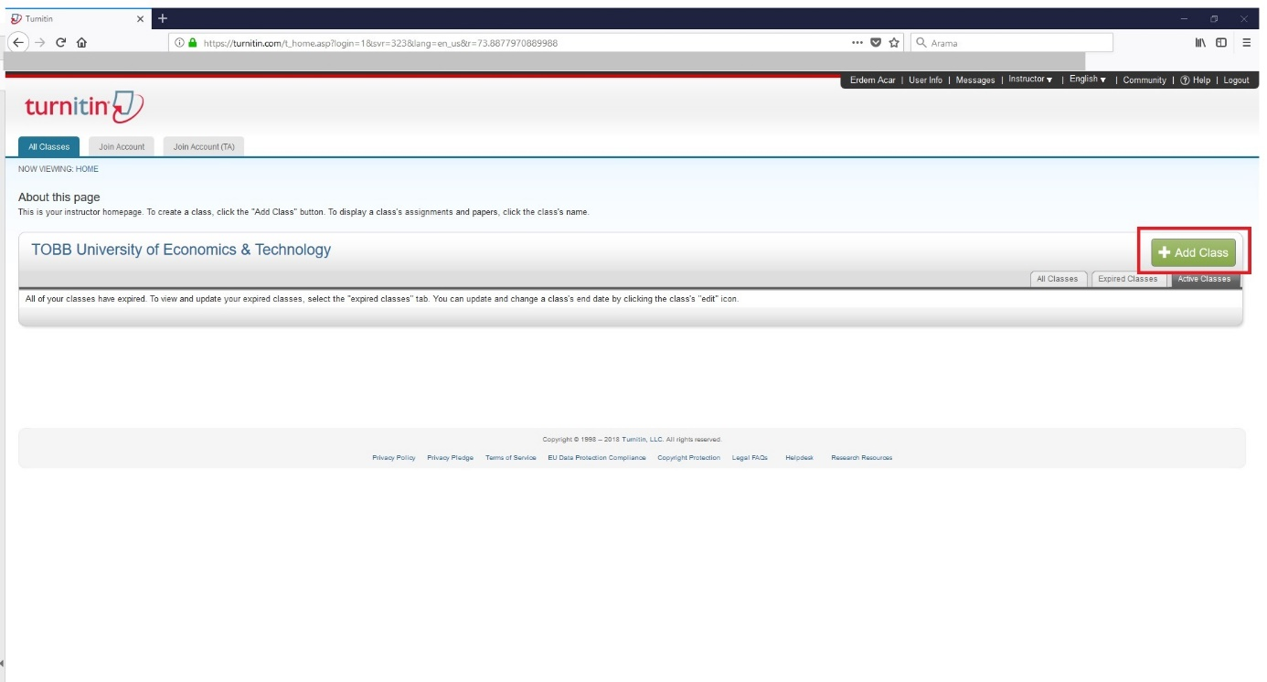

3. Ders bilgileri aşağıdaki örnekte olduğu gibi programa girilir.
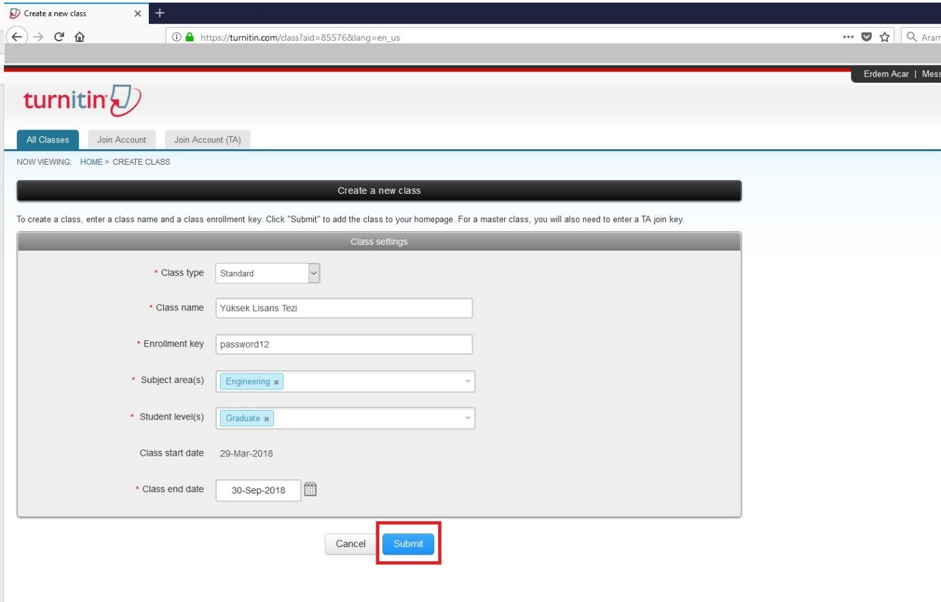

4. “Submit” bağlantısı tıklandığında, Turnitin programı aşağıdaki örnekte görüldüğü üzere bir ders oluşturur. “Continue” bağlantısı tıklanır.
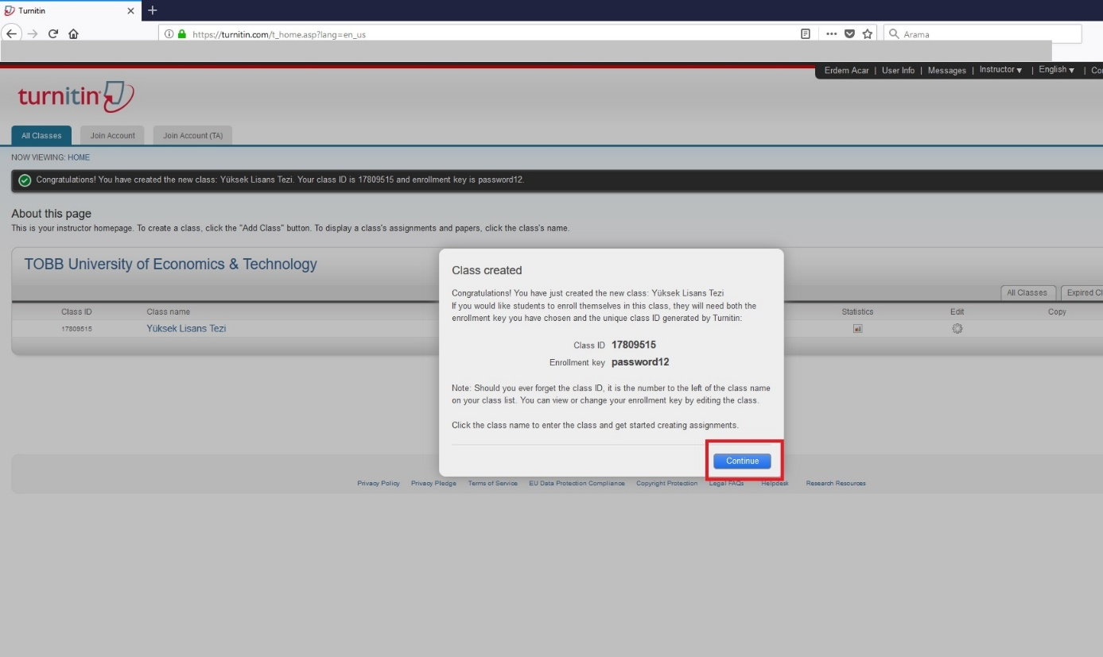

5. Açılan sayfada, oluşturulan yeni dersin (Yüksek lisans tezi) bağlantısına tıklanır.
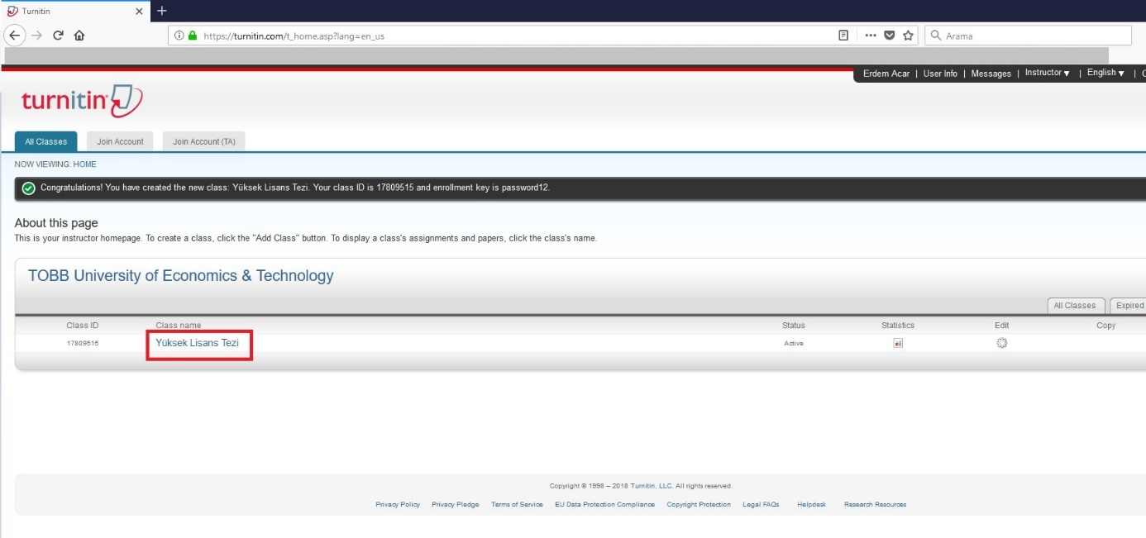

6. Açılan sayfada, “Add Assignment” bağlantısına tıklanır.
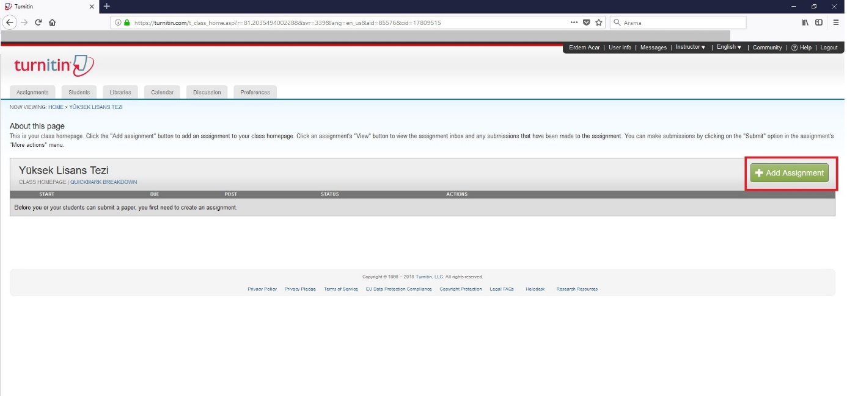

7. Açılan sayfada, aşağıdaki örnekte gösterildiği üzere, kırmızı kutucuklarla gösterilen kısımlardaki bilgiler girilir. “Optional settings” bağlantısına tıklanarak programdaki filtreleme seçenekleri ayarlanır.
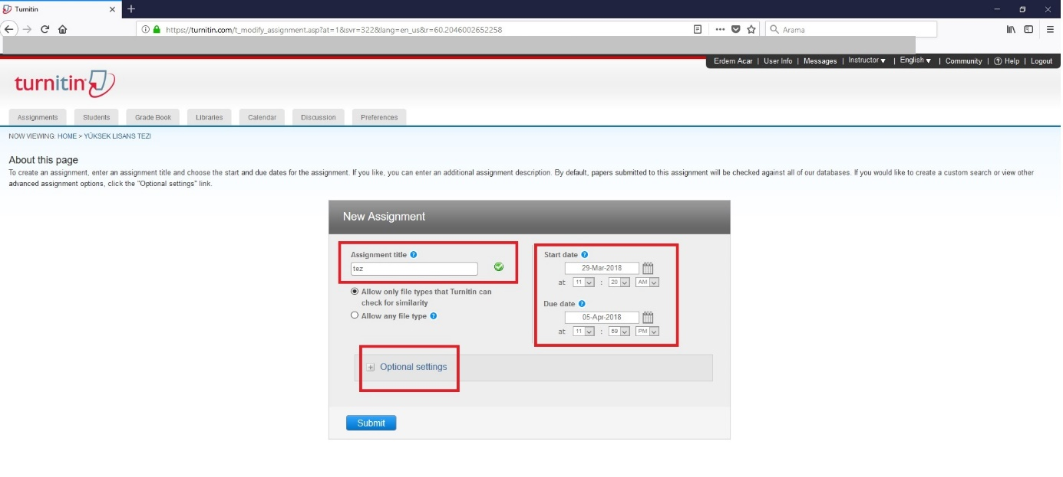

8. TOBB Ekonomi ve Teknoloji Üniversitesi Fen Bilimleri Enstitüsü Tez Çalışması Orijinallik Raporu Alınması ve Kullanılması Uygulama Esasları Madde 5(c)’ye uygun olacak şekilde, filtreleme seçenekleri aşağıdaki şekilde ayarlanır:
- Kaynakça hariç (Bibliography excluded)
- Alıntılar hariç/dâhil (Quotes excluded/included)
- 5 kelimeden daha az örtüşme içeren metin kısımları hariç (Limit match size to 5 words)

Benzerlik raporu “Tez Savunma Sınavı Öncesi” için alınırken “Submit papers to: no repository” seçeneği, “Mezuniyet İşlemleri” için alınırken ise “Submit papers to: standard paper repository” seçeneği kullanılmalıdır.
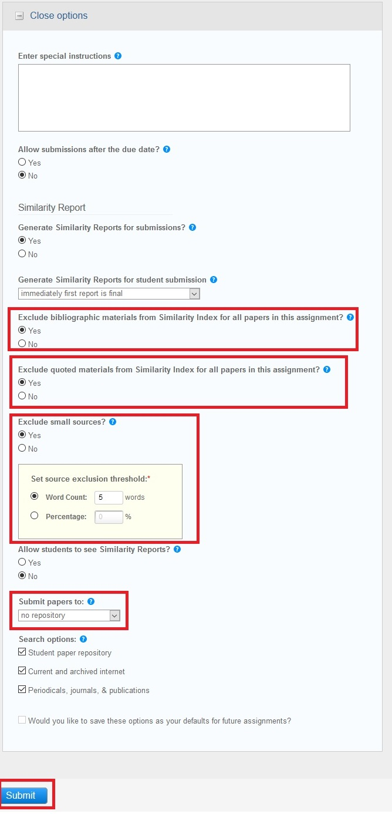
9. Filtreleme seçenekleri ayarlandıktan ve onaylandıktan sonra açılan sayfada, “View” bağlantısına tıklanır.
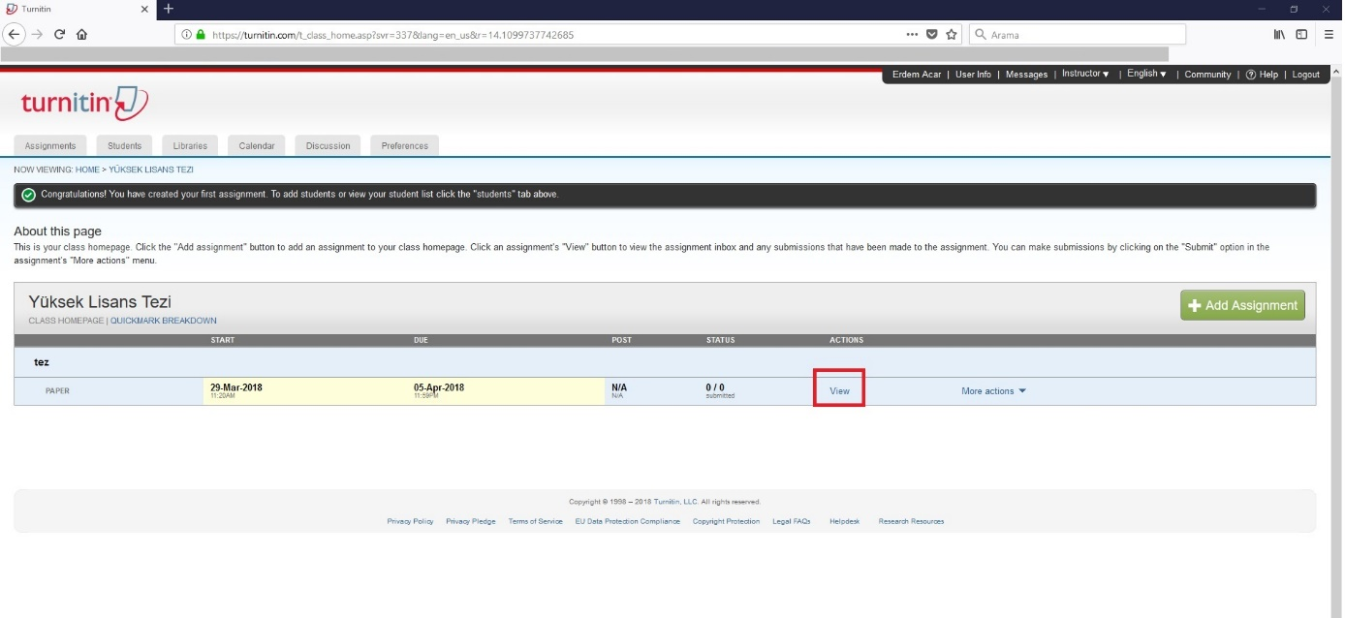

10. Açılan sayfada, “Submit File” bağlantısına tıklanır.
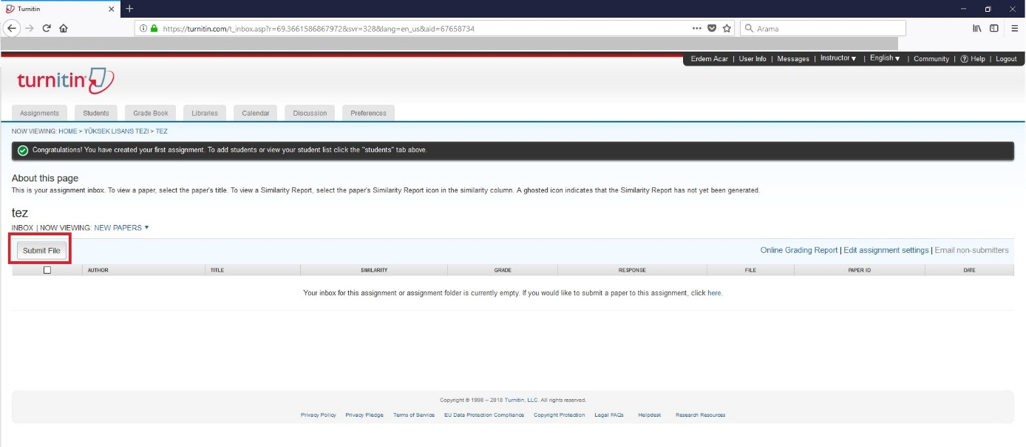

11. Açılan sayfada programa bilgiler girilirken, Dosya Başlığı (Document Title) olarak tez başlığının tamamı, Yazar Adı (Author's First Name) olarak öğrencinin adı, yazar soyadı (Author's Last Name) olarak öğrencinin soyadı bilgisi yazılır.

Lisansüstü tezin Kapak Sayfası, Özet, Abstract, Giriş, Ana Bölümler ve Sonuç bölümlerinden oluşan kısımları tek bir dosya olarak programa yüklenir. Turnitin programına yüklenen dosyanın büyüklüğünün 40 MB’tan düşük olması, dosyada en az 20 kelime bulunması, sayfa sayısının 400’den az olması gerekmektedir. Kullanılabilecek dosya tipleri: Microsoft Word, Excel, PowerPoint, WordPerfect, PostScript, PDF, HTML, RTF, OpenOffice (ODT), Hangul (HWP), Google Docs ve düz metindir.
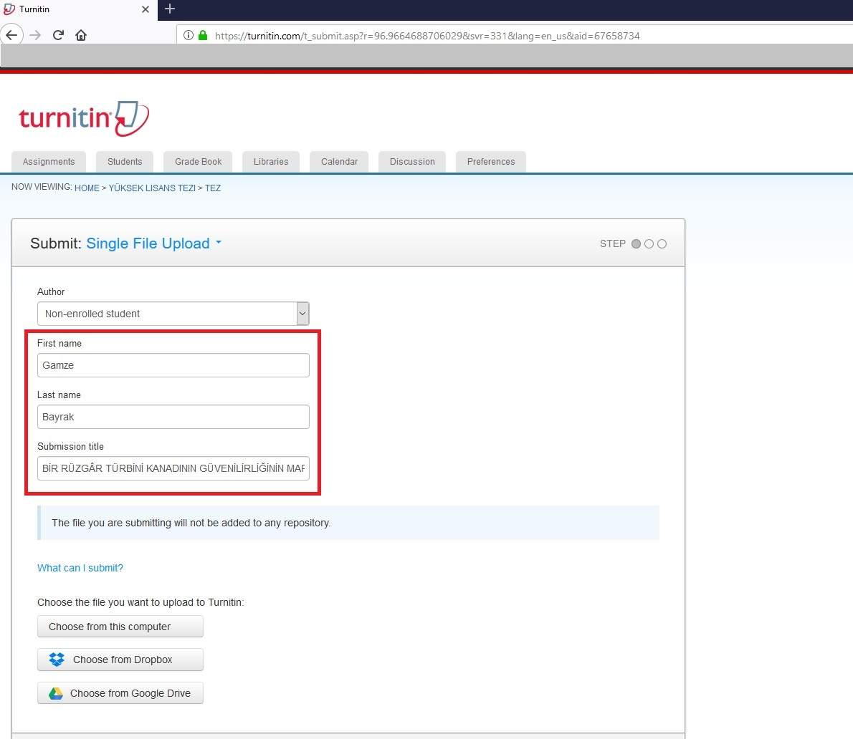

12. Dosyanın programa yüklemesi genellikle 2 dakikadan az zaman almaktadır.
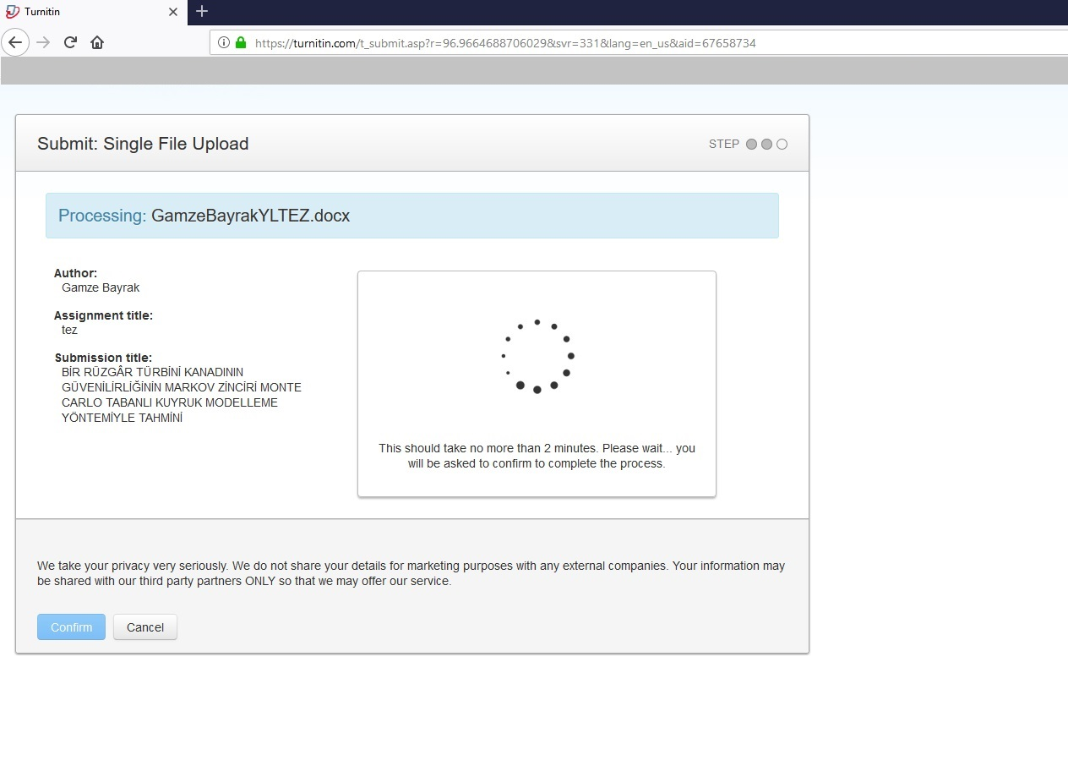
13. Dosya başarıyla yüklendiğinde, bilgiler kontrol edilir ve “Confirm” bağlantısına tıklanarak onaylanır.
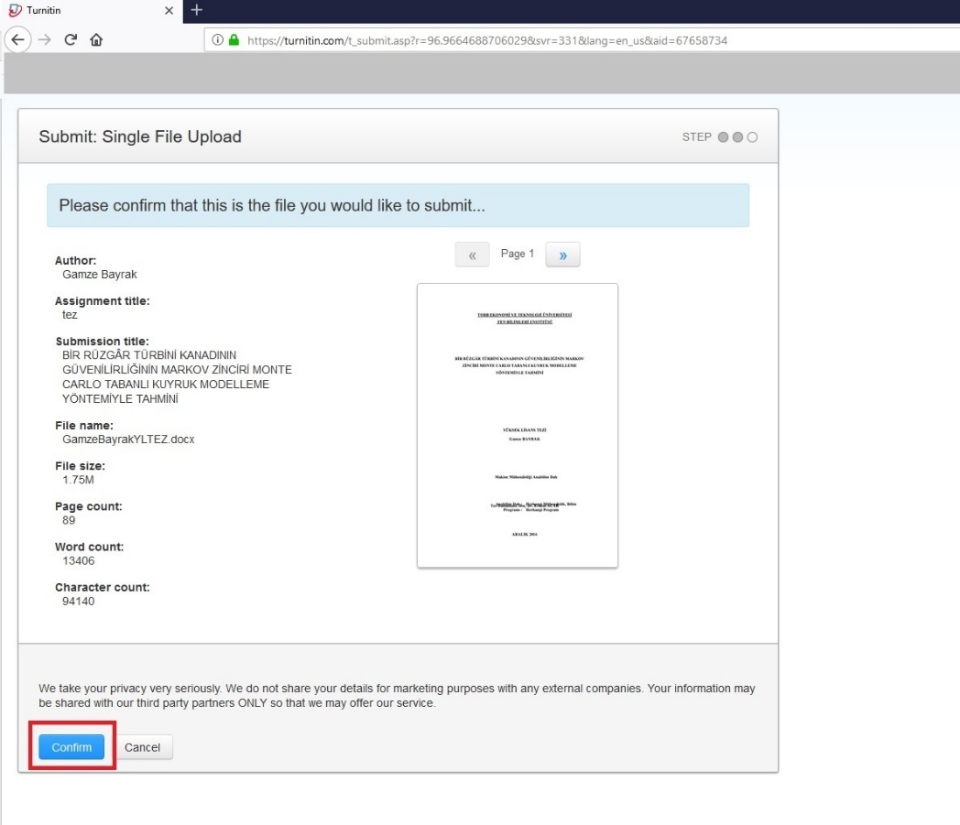
14. Onaylama işleminin ardından, sistem tebrik mesajı verir. “Go to assignment inbox” bağlantısına tıklanır.
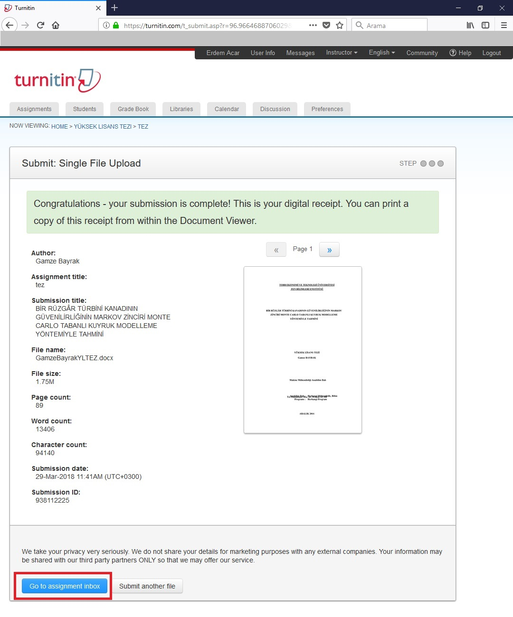

15. Turnitin programının benzerlik oranını tespit süresi dosyanın büyüklüğüne, sayfa ve karakter sayısı gibi etmenlere bağlı olarak değişebilmektedir. Benzerlik oranı tespit edildiğinde, bu bilgi aşağıda gösterildiği gibi ekrana aktarılmaktadır.

Ekranda benzerlik (similarity) oranının verildiği yeşil kutucuğa tıklandığında, yeni bir pencere açılacaktır.
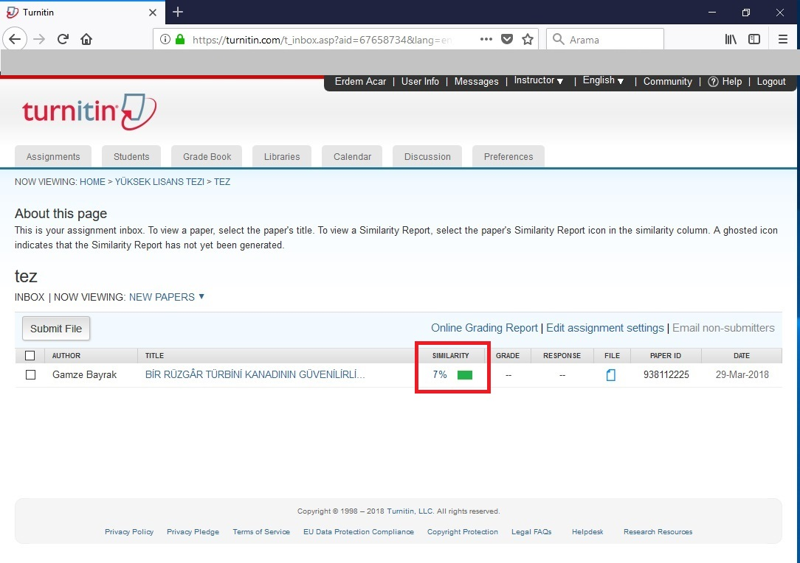

16. Açılan pencerede benzerlik saptanan belgelerin bilgileri verilmektedir. Aşağıdaki ekran görüntüsünde gösterilen “Download” bağlantısına tıklanır.
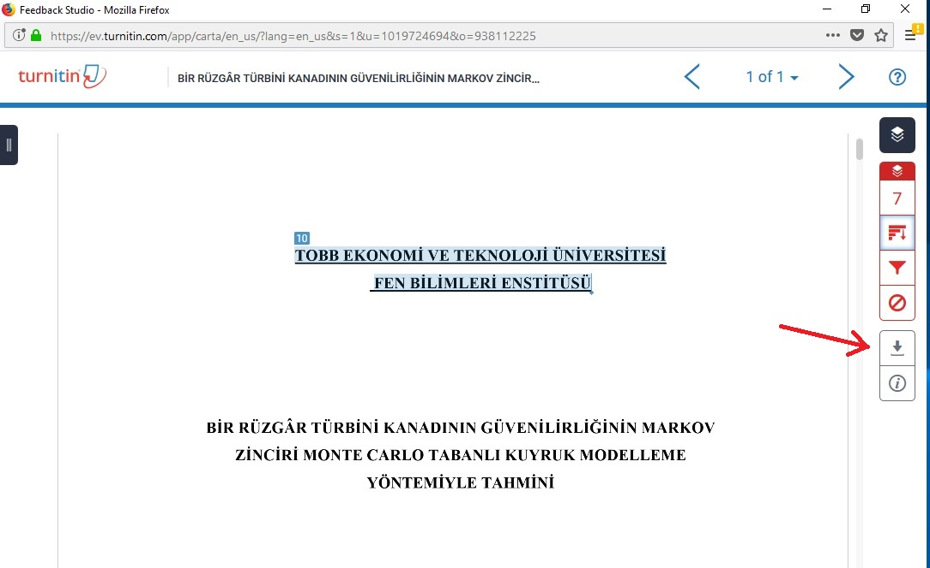

17. Açılan pencerede “Current View” bağlantısına tıklanarak sistem tarafından oluşturulan Benzerlik Raporu bilgisayara PDF formatında indirilebilir.
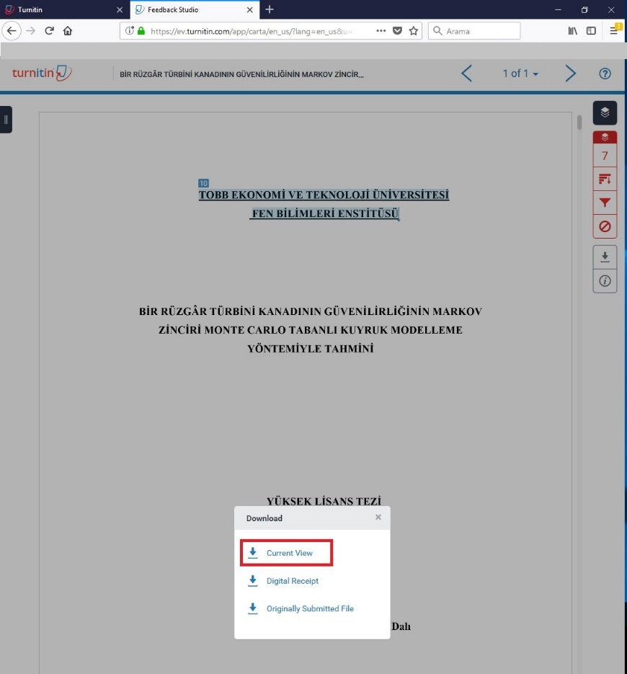
18. İndirilen PDF dokümanı temel olarak 3 kısımdan oluşmaktadır:
i) PDF dokümanının birinci kısmı; Tez Başlığı, Yazarı ve sisteme yüklenen dokümanla ilgili bilgilerin bulunduğu ilk sayfadır.
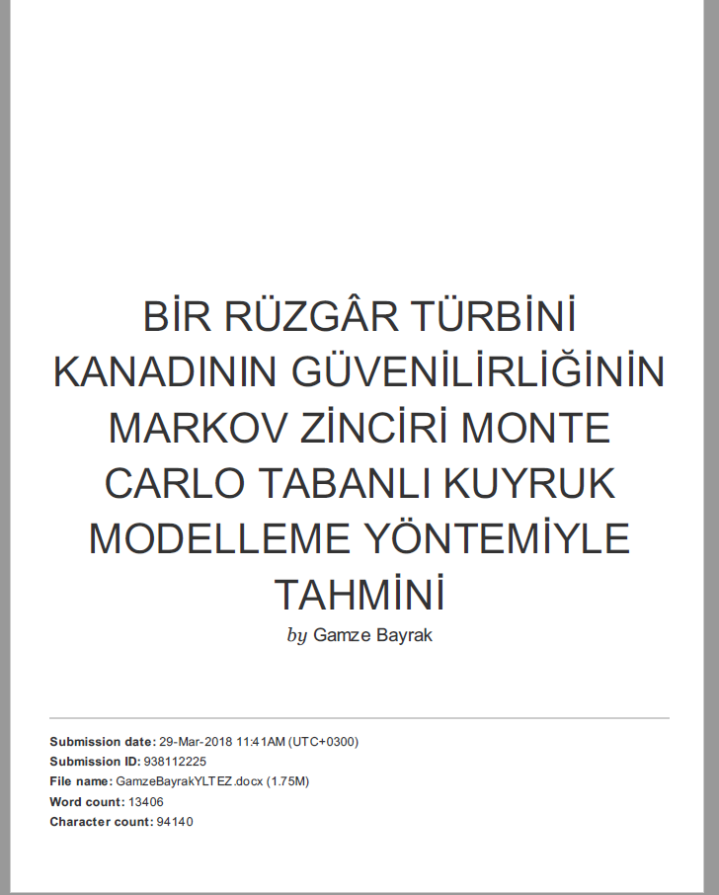
ii) PDF dokümanının ikinci kısmı; sisteme yüklenen dokümanın tüm sayfaları ve bu sayfalarda tespit edilen benzerlikler işaretlenmiş olarak sunulduğu kısımdır. Aşağıdaki görselde 90 sayfalık kısmın sadece ilk sayfasının görüntüsü verilmiştir.
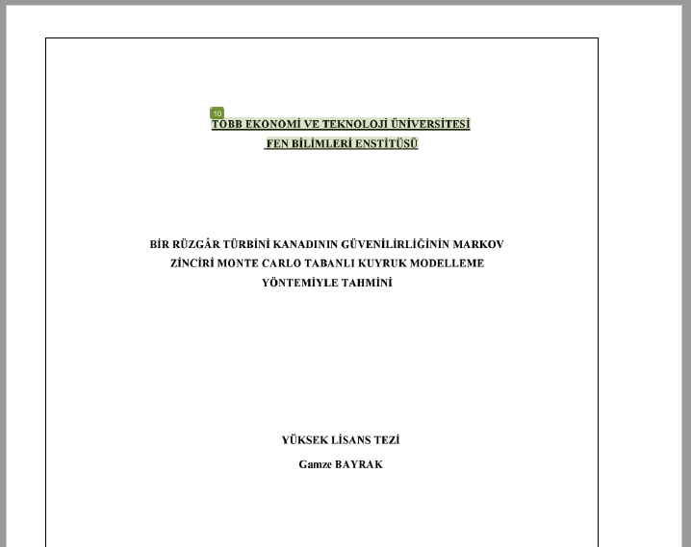
iii) PDF dokümanının üçüncü kısmı ise; “Originality Report” olarak adlandırabileceğimiz Benzerlik Oranı (“similarity index”) ve benzerlik tespit edilen kaynakların listelendiği kısımdır. Aşağıdaki görselde 4 sayfalık kısmın sadece ilk sayfasının görüntüsü verilmiştir.
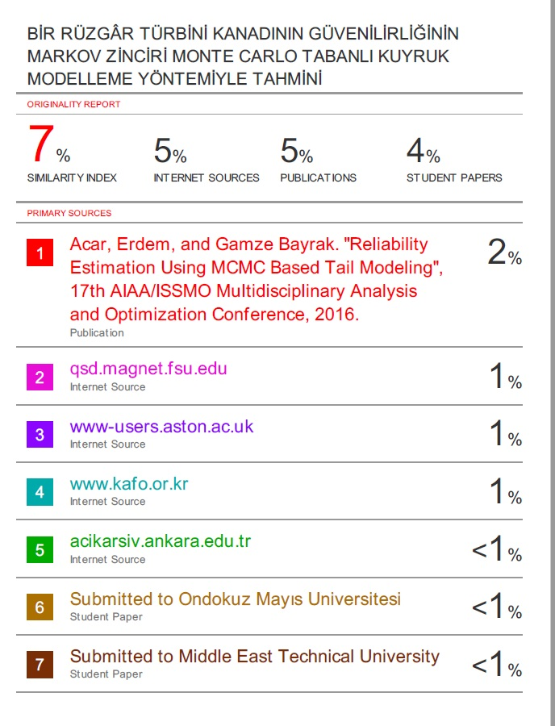

İndirilen PDF dokümanının birinci ve üçüncü kısımlarının çıktıları alınır ve “Yüksek Lisans/Doktora Tez Çalışması Orijinallik Raporu” formuna eklenir. Yüksek Lisans/Doktora Tez Çalışması’nın orijinal olarak kabul edilebilmesi için, seçilen bu kriterler dâhilinde, benzerlik oranının %15’ten küçük çıkması gerekmektedir. Alıntılar dâhil filtrelemesi uygulandığında ise, benzerlik oranının %30’dan küçük çıkması gerekmektedir.

